ФЕДЕРАЛЬНОЕ АГЕНТСТВО ЖЕЛЕЗНОДОРОЖНОГО ТРАНСПОРТА
Федеральное государственное бюджетное образовательное учреждение высшего образования
«Петербургский государственный университет путей сообщения
Императора Александра I»
(ФГБОУ ВО ПГУПС)

Кафедра «Водоснабжение, водоотведение и гидравлика»

РАБОЧАЯ ПРОГРАММА

дисциплины

«ВОДОСНАБЖЕНИЕ И ВОДООТВЕДЕНИЕ ПРОМЫШЛЕННЫХ ПРЕДПРИЯТИЙ» (Б1.В.ОД.11)
08.04.01 «Строительство»

по магистерской программе «Водоснабжение и водоотведение на предприятиях транспорта и в системах ЖКХ»

Форма обучения – очная, заочная

Санкт-Петербург
2018

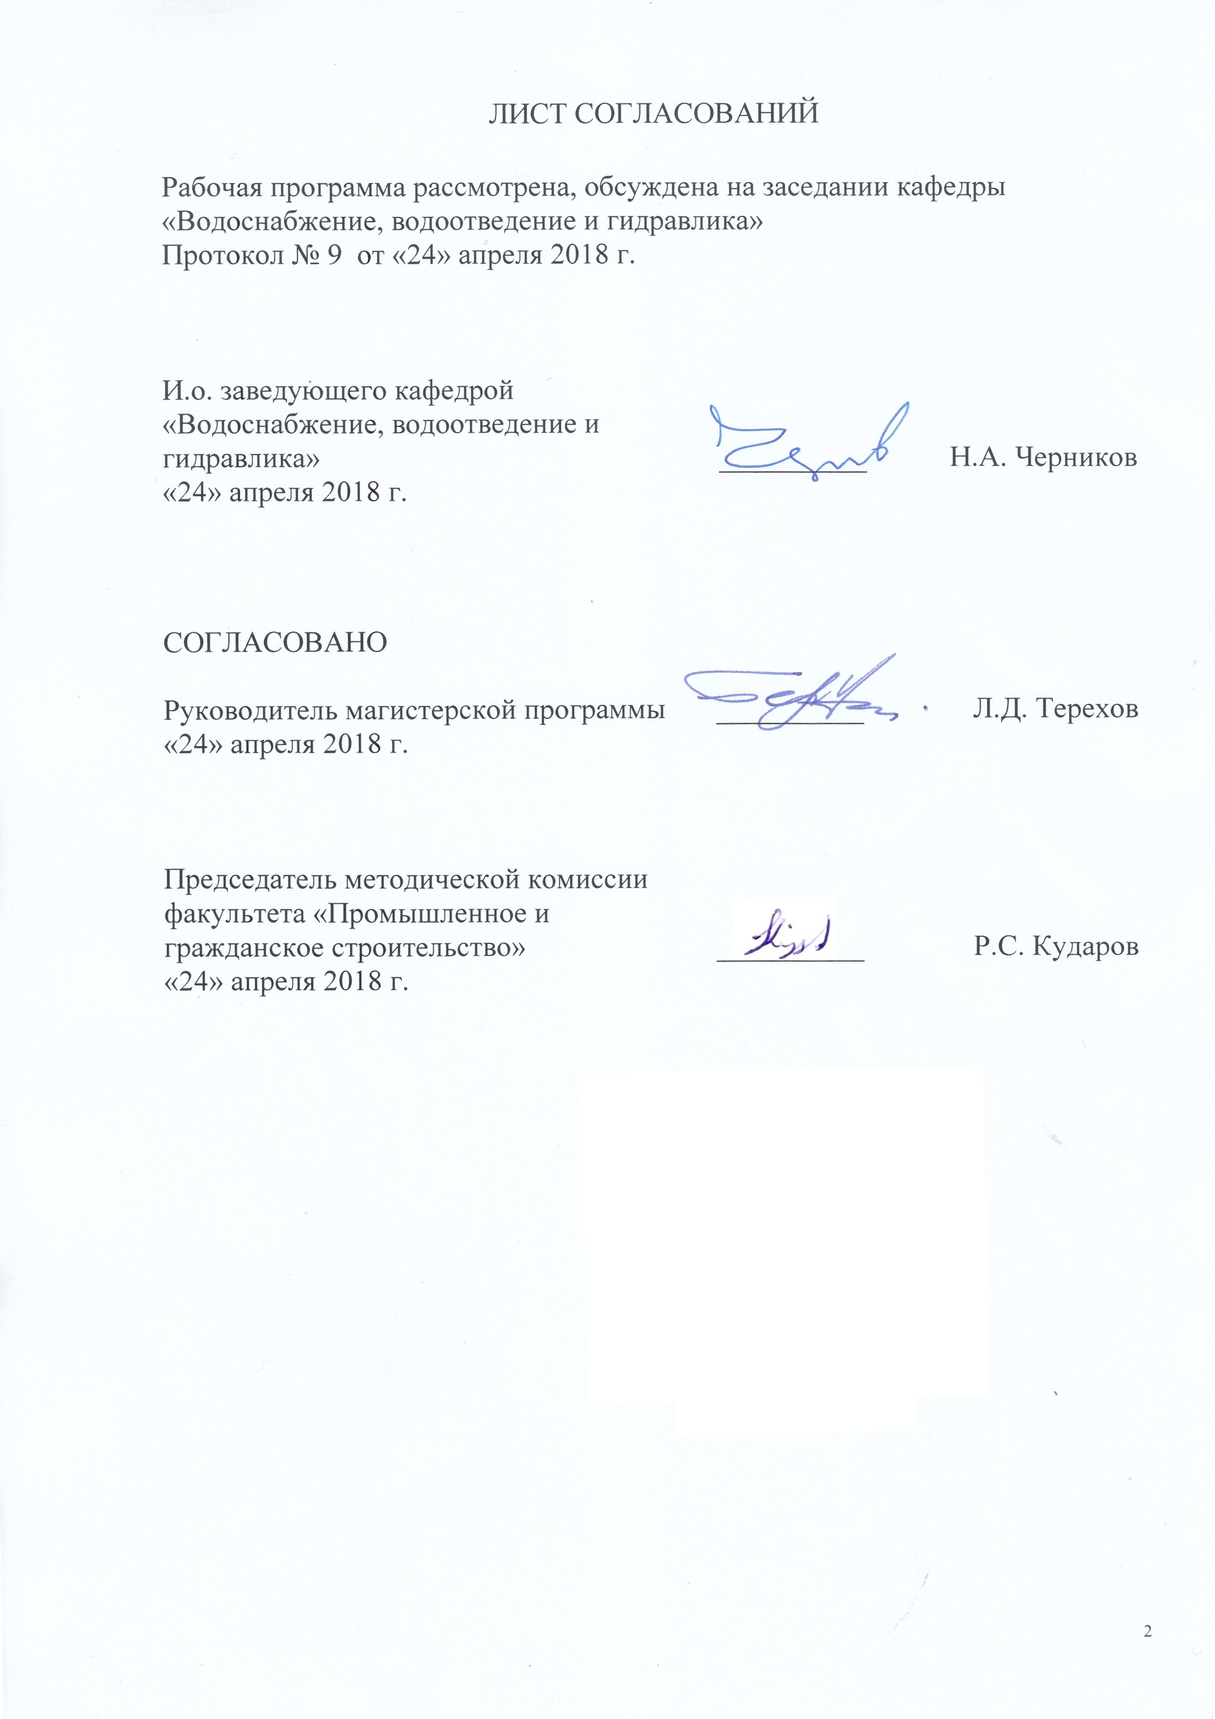
ЛИСТ СОГЛАСОВАНИЙ

Рабочая программа рассмотрена, обсуждена на заседании кафедры
«Водоснабжение, водоотведение и гидравлика»
Протокол № 9 от «24» апреля 2018 г.

И.о. заведующего кафедрой «Водоснабжение, водоотведение и гидравлика» | __________ | Н.А. Черников
«24» апреля 2018 г.

СОГЛАСОВАНО  Руководитель магистерской программы | __________ | Л.Д. Терехов
«24» апреля 2018 г.

Председатель методической комиссии факультета «Промышленное и гражданское строительство» | __________ | Р.С. Кударов
«24» апреля 2018 г.

1. Цели и задачи дисциплины

Рабочая программа составлена в соответствии с ФГОС ВО, утвержденным «30» октября 2014 г., приказ № 1419 по направлению 08.04.01 «Строительство» (уровень магистратуры)», по дисциплине «Водоснабжение и водоотведение промышленных предприятий».
Целью изучения дисциплины является: подготовка магистров в области проектирования, строительства, эксплуатации систем водоснабжения и водоотведения.
Для достижения поставленной цели решаются следующие задачи:
- сбор и систематизация информационных и исходных данных при строительстве и реконструкции существующих сооружений;
- проведение технико-экономического анализа, обоснование и выбор научно-технических и организационных решений по реализации проекта с использованием инновационных материалов, технологий, конструкций и систем, расчетных методик, в том числе с использованием научных достижений;
- контроль соответствия разрабатываемых проектов и технической документации заданию на проектирование, стандартам, строительным нормам и правилам, техническим условиям и другим исполнительным документам;
- овладение методами технико-экономической оценки вариантов проектных решений с целью выбора наиболее целесообразного, обеспечивающего наилучшие стоимостные и эксплуатационные показатели сооружений систем водоснабжения и водоотведения.

2. Перечень планируемых результатов обучения по дисциплине, соотнесенных с планируемыми результатами освоения основной профессиональной образовательной программы

Планируемыми результатами обучения по дисциплине являются: приобретение знаний, умений, навыков.
В результате освоения дисциплины обучающийся должен:
ЗНАТЬ:
- современные нормативно-технические документы, регламентируемые условия проектирования, строительства и эксплуатации сооружений систем водоснабжения и водоотведения промышленных предприятий;
- системы водоснабжения и водоотведения, методику расчетов и конструирования сооружений.
УМЕТЬ:
- оперативно и качественно решать вопросы применения современных разработок в области промышленного водоснабжения и водоотведения, обеспечения надежную защиту окружающей среды
- ориентироваться в современном многообразии инновационных материалов и технологий.
ВЛАДЕТЬ:
- специальной терминологией и лексикой, современными методами расчета и проектирования сооружений промышленного водоснабжения и водоотведения;
- знаниями о конструкциях сооружений для водоподготовки и очистки производственных сточных вод;
- расчетами и методами проектирования очистных установок;
- критериями оценки выбора технологий, методов расчета и конструкций в системах водоснабжения и водоотведения;
- способами повышения надежности и стабильного развития систем водоснабжения и водоотведения.
Приобретенные знания, умения, навыки, характеризующие формирование компетенций, осваиваемые в данной дисциплине, позволяют решать профессиональные задачи, приведенные в соответствующем перечне по видам профессиональной деятельности в п. 2.4 общей характеристики основной профессиональной образовательной программы (ОПОП).
Изучение дисциплины направлено на формирование следующих общекультурных компетенций (ОК):
- способность к абстрактному мышлению, анализу, синтезу (ОК-1);
- готовность к саморазвитию, самореализации, использованию творческого потенциала (ОК-3).
Изучение дисциплины направлено на формирование следующих общепрофессиональных компетенций (ОПК):
- способность демонстрировать знания фундаментальных и прикладных дисциплин программы магистратуры (ОПК-4);
- способность использовать углубленные теоретические и практические знания, часть которых находится на передовом рубеже данной науки (ОПК-5);
- способность осознать основные проблемы своей предметной области, при решении которых возникает необходимость в сложных задачах выбора, требующих использования количественных и качественных методов (ОПК-9).
Изучение дисциплины направлено на формирование следующих профессиональных компетенций (ПК), соответствующих видам профессиональной деятельности, на которые ориентирована программа магистратуры:
инновационная, изыскательская и проектно-расчетная деятельность:
- способность проводить изыскания по оценке состояния природных и природно-техногенных объектов, определению исходных данных для проектирования и расчетного обоснования и мониторинга объектов, патентные исследования, готовить задания на проектирование (ПК-1);
- владение методами оценки инновационного потенциала, риска коммерциализации проекта, технико-экономического анализа проектируемых объектов и продукции (ПК-2)
- способность вести разработку эскизных, технических и рабочих проектов сложных объектов, в том числе с использованием систем автоматизированного проектирования (ПК-4);
производственно-технологическая деятельность:
- способность вести организацию, совершенствование и освоение новых технологических процессов производственного процесса на предприятии или участке, контроль за соблюдением технологической дисциплины, обслуживанием технологического оборудования и машин (ПК-10);
- способность вести организацию наладки, испытания и сдачи в эксплуатацию объектов, образцов новой и модернизированной продукции, выпускаемой предприятием (ПК-11);
деятельность по управлению проектами:
Область профессиональной деятельности обучающихся, освоивших данную дисциплину, приведена в п. 2.1 общей характеристики ОПОП.
Объекты профессиональной деятельности обучающихся, освоивших данную дисциплину, приведены в п. 2.2 общей характеристики ОПОП.

3. Место дисциплины в структуре основной профессиональной образовательной программы

Дисциплина «Водоснабжение и водоотведение промышленных предприятий» (Б1.В.ОД.11) относится к вариативной части и является обязательной дисциплиной.

4. Объем дисциплины и виды учебной работы

Для очной формы обучения:

Вид учебной работы | Всего часов | Семестр
Вид учебной работы | Всего часов | 3
Контактная работа (по видам учебных занятий) | 72 | 72
В том числе:
- лекции (Л) | 36 | 36
- практические занятия (ПЗ) | 36 | 36
- лабораторные работы (ЛР) | − | −
Самостоятельная работа (СРС) (всего) | 9 | 9
Контроль | 27 | 27
Форма контроля знаний | Э, КП | Э, КП
Общая трудоемкость: час / з.е. | 108/3 | 108/3

Для заочной формы обучения:

Вид учебной работы | Всего часов | Семестр
Вид учебной работы | Всего часов | 3
Контактная работа (по видам учебных занятий) | 20 | 20
В том числе:
- лекции (Л) | 10 | 10
- практические занятия (ПЗ) | 10 | 10
- лабораторные работы (ЛР) | − | −
Самостоятельная работа (СРС) (всего) | 79 | 79
Контроль | 9 | 9
Форма контроля знаний | Э, КП | Э, КП
Общая трудоемкость: час / з.е. | 108/3 | 108/3

5. Содержание и структура дисциплины
5.1 Содержание дисциплины
№ п/п | Наименование раздела дисциплины | Содержание раздела
1 | Общие сведения по проектированию систем водоснабжения и водоотведения промышленных предприятий | Задачи в области проектирования, строительства и эксплуатации систем водоснабжения и водоотведения промышленных предприятий. Характеристика систем. Назначение воды в производстве. Определение расчетных расходов. Водный баланс. Особенности проектирования систем и сооружений.
2 | Подготовка воды для производственных целей | Требования к качеству воды. Системы охлаждения. Охладители оборотной воды. Очистка воды от взвешенных веществ в промышленном водоснабжении. Дегазация воды. Опреснение и обессоливание воды. Удаление кремниевой кислоты. Проектирование водоочистных комплексов промышленного водоснабжения.
3 | Очистка производственных сточных вод | Формирование общего стока промышленного предприятия. Определение необходимой степени очистки сточных вод. Механическая, химическая, физико-химическая и биологическая очистка. Особые методы очистки и доочистки сточных вод.
4 | Эксплуатация систем водоснабжения и водоотведения промышленных предприятий | Изменение качества воды в оборотных и замкнутых системах водоснабжения. Требования к оборотной и подпиточной воде. Борьба с биологическими обрастаниями, карбонатными отложениями и коррозией. Стабилизация минерального и солевого состава воды в процессе эксплуатации. Местные очистные сооружения для очистки сточных вод промышленных предприятий с перспективой оборотного использования и их роль в защите окружающей среды. Технологическая схема очистки сточных вод транспортных предприятий

5.2 Разделы дисциплины и виды занятий

Для очной формы обучения:

№п/п | Наименование раздела дисциплины | Л | ПЗ | ЛР | СРС
1 | Общие сведения по проектированию систем водоснабжения и водоотведения промышленных предприятий | 6 | 6 | − | 1
2 | Подготовка воды для производственных целей | 12 | 12 | − | 3
3 | Очистка производственных сточных вод | 12 | 12 | − | 4
4 | Эксплуатация систем водоснабжения и водоотведения промышленных предприятий | 6 | 6 | − | 1
 | Итого | 36 | 36 | − | 9

Для заочной формы обучения:

№п/п | Наименование раздела дисциплины | Л | ПЗ | ЛР | СРС
1 | Общие сведения по проектированию систем водоснабжения и водоотведения промышленных предприятий | 1 | 1 | − | 11
2 | Подготовка воды для производственных целей | 4 | 4 | − | 28
3 | Очистка производственных сточных вод | 4 | 4 | − | 28
4 | Эксплуатация систем водоснабжения и водоотведения промышленных предприятий | 1 | 1 | − | 12
 | Итого | 10 | 10 | − | 79

6. Перечень учебно-методического обеспечения для самостоятельной работы обучающихся по дисциплине

№  п/п | Наименование раздела | Перечень учебно-методического обеспечения
1 | Общие сведения по проектированию систем водоснабжения и водоотведения промышленных предприятий | 1. Иванов В.Г., Черников Н.А. Водоснабжение и водоотведение промышленных предприятий : учебное пособие – СПб : ООО «Издательство «ОМ-Пресс», 2013. – 592 с.  2. СП 31.1330.2012. Водоснабжение, наружные сети и сооружения. Актуализированная редакция СНиП 2.04.02-84. - М., 2012. - 100 с.  3. СП 32.13330.2012. Канализация. Наружные сети и сооружения. Актуализированная редакция СНиП 2.04.03-85. -М., 2012. – 110 с.
2 | Подготовка воды для производственных целей | Иванов В.Г., Черников Н.А. Водоснабжение и водоотведение промышленных предприятий : учебное пособие – СПб : ООО «Издательство «ОМ-Пресс», 2013. – 592 с.
3 | Очистка производственных сточных вод | 1. Иванов В.Г., Черников Н.А. Водоснабжение и водоотведение промышленных предприятий : учебное пособие – СПб : ООО «Издательство «ОМ-Пресс», 2013. – 592 с.  2. СП 31.1330.2012. Водоснабжение, наружные сети и сооружения. Актуализированная редакция СНиП 2.04.02-84. - М., 2012. - 100 с.  3. СП 32.13330.2012. Канализация. Наружные сети и сооружения. Актуализированная редакция СНиП 2.04.03-85. -М., 2012. – 110 с.  4. Отведение и очистка производственно-дождевых сточных вод железнодорожной станции : методические указания к курсовому и дипломному проектированию / В.Г.Иванов, Н.А.Черников. - СПб.: ФГБОУ ВПО ПГУПС, 2014. – 65 с.
4 | Эксплуатация систем водоснабжения и водоотведения промышленных предприятий | 1. Иванов В.Г., Черников Н.А. Водоснабжение и водоотведение промышленных предприятий : учебное пособие – СПб : ООО «Издательство «ОМ-Пресс», 2013. – 592 с.  2. Отведение и очистка производственно-дождевых сточных вод железнодорожной станции : методические указания к курсовому и дипломному проектированию / В.Г.Иванов, Н.А.Черников. - СПб.: ФГБОУ ВПО ПГУПС, 2014. – 65 с.

7. Фонд оценочных средств для проведения текущего контроля успеваемости и промежуточной аттестации обучающихся по дисциплине

Фонд оценочных средств по дисциплине «Водоснабжение и водоотведение промышленных предприятий» является неотъемлемой частью рабочей программы и представлен отдельным документом, рассмотренным на заседании кафедры «Водоснабжение, водоотведение и гидравлика» и утвержденным заведующим кафедрой.

8. Перечень основной и дополнительной учебной литературы, нормативно-правовой документации и других изданий, необходимых для освоения дисциплины

8.1 Перечень основной учебной литературы, необходимой для освоения дисциплины

1. Иванов В.Г., Черников Н.А. Водоснабжение и водоотведение промышленных предприятий : учебное пособие. – СПб.: ООО «Издательство «ОМ-Пресс», 2013. – 592 с.

8.2 Перечень дополнительной учебной литературы, необходимой для освоения дисциплины

- Водоснабжение и водоотведение на железнодорожном транспорте: учебник / Под ред. проф. В.С. Дикаревского. – 2-е изд. перераб. – М. : ГОУ «Учебно-методический центр по образованию на железнодорожном транспорте», 2009. – 447 с. Режим доступа: https://e.lanbook.com/book/59003, свободный

8.3 Перечень нормативно-правовой документации, необходимой для освоения дисциплины

- СП 31.1330.2012. Водоснабжение, наружные сети и сооружения. Актуализированная редакция СНиП 2.04.02-84. - М., 2012. - 100 с.
- СП 32.13330.2012. Канализация. Наружные сети и сооружения. Актуализированная редакция СНиП 2.04.03-85. - М., 2012. – 110 с.

8.4 Другие издания, необходимые для освоения дисциплины

  - Иванов В.Г., Черников Н.А. Отведение и очистка производственно-дождевых сточных вод железнодорожной станции : методические указания к курсовому и дипломному проектированию – СПб.: ФГБОУ ВПО ПГУПС, 2014. – 65 с.
  - Иванов В.Г., Черников Н.А., Петров А.В., Колотыгин А.Е., Кобозев Д.В. Временные указания по применению подбору и оценке эффективности локальных очистных сооружений «FLOTENK» для очистки поверхностных сточных вод. - СПб. : ЗАО «Флотенк», 2012. - 102с.

9. Перечень ресурсов информационно-телекоммуникационной сети «Интернет», необходимых для освоения дисциплины

- Личный кабинет обучающегося и электронная информационно-образовательная среда. [Электронный ресурс]. – Режим доступа: http://sdo.pgups.ru/ (для доступа к полнотекстовым документам требуется авторизация).
- Электронно-библиотечная система ЛАНЬ [Электронный ресурс]. Режим доступа: https://e.lanbook.com/books — Загл. с экрана;
- Официальный сайт информационной сети ТЕХЭКСПЕРТ [Электронный ресурс] - Режим доступа: http://www.cntd.ru/, свободный— Загл. с экрана.
- Электронная библиотека онлайн «Единое окно к образовательным ресурсам» [Электронный ресурс]. Режим доступа: http://window.edu.ru, свободный. — Загл. с экрана.
- Электронно-библиотечная система ibooks.ru [Электронный ресурс]. Режим доступа: http:// ibooks.ru/ — Загл. с экрана.

10. Методические указания для обучающихся по освоению дисциплины

Порядок изучения дисциплины следующий:
- Освоение разделов дисциплины производится в порядке, приведенном в разделе 5 «Содержание и структура дисциплины». Обучающийся должен освоить все разделы дисциплины с помощью учебно-методического обеспечения, приведенного в разделах 6, 8 и 9 рабочей программы.
- Для формирования компетенций обучающийся должен представить типовые контрольные задания или иные материалы, необходимые для оценки знаний, умений, навыков, предусмотренные текущим контролем (см. фонд оценочных средств по дисциплине).
- По итогам текущего контроля по дисциплине, обучающийся должен пройти промежуточную аттестацию (см. фонд оценочных средств по дисциплине).

11. Перечень информационных технологий, используемых при осуществлении образовательного процесса по дисциплине, включая перечень программного обеспечения и информационных справочных систем

При осуществлении образовательного процесса по дисциплине используются следующие информационные технологии:
- технические средства (компьютерная техника, проектор);
- методы обучения с использованием информационных технологий (демонстрация мультимедийных материалов);
- электронная информационно-образовательная среда Петербургского государственного университета путей сообщения Императора Александра I [Электронный ресурс]. – Режим доступа: http://sdo.pgups.ru.
Дисциплина обеспечена необходимым комплектом лицензионного программного обеспечения, установленного на технических средствах, размещенных в специальных помещениях и помещениях для самостоятельной работы в соответствии с расписанием занятий.

12. Описание материально-технической базы, необходимой для осуществления образовательного процесса по дисциплине

Материально-техническая база обеспечивает проведение всех видов учебных занятий, предусмотренных учебным планом по направлению 08.04.01 «Строительство» по магистерской программе «Водоснабжение и водоотведение на предприятиях транспорта и в системах ЖКХ» и соответствует действующим санитарным и противопожарным нормам и правилам.
Она содержит специальные помещения - учебные аудитории для проведения занятий лекционного типа, для выполнения курсовых проектов, практических занятий и занятий семинарского типа, групповых и индивидуальных консультаций, текущего контроля и промежуточной аттестации, а также помещения для самостоятельной работы и помещения для хранения и профилактического обслуживания учебного оборудования. Помещения на семестр учебного года выделяются в соответствии с расписанием занятий.
Специальные помещения укомплектованы специализированной мебелью и техническими средствами обучения, служащими для представления учебной информации большой аудитории.
Для проведения занятий лекционного типа используются учебно-наглядные материалы в виде презентаций, которые обеспечивают тематические иллюстрации в соответствии с рабочей программой дисциплины.
Помещения для самостоятельной работы обучающихся оснащены компьютерной техникой с возможностью подключения к сети «Интернет» и обеспечением доступа в электронную информационно-образовательную среду организации.

Разработчик программы,  д.т.н., профессор | ____________ | В.Г. Иванов
«24» апреля 2018 г.

